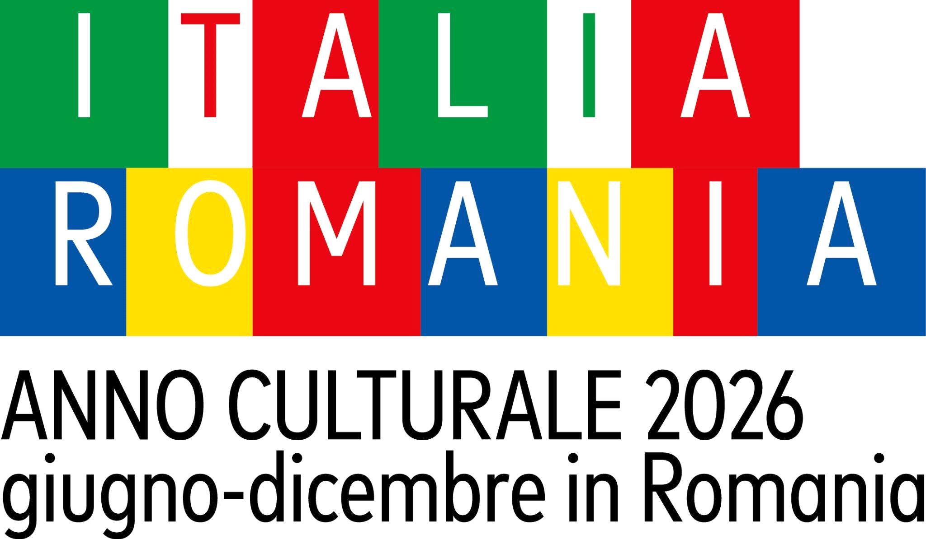

FRANCO RAGGI. Digressioni nomadi sul design
Università di Architettura e Urbanistica “Ion Mincu”, Bucarest
5–21 giugno 2026
Inaugurazione: 5 giugno, ore 16:00
Presentata dall’Istituto Italiano di Cultura di Bucarest
A cura di Francesca Molteni
Nell’ambito dell’Anno Culturale Romania-Italia 2026, organizzato in Romania dall’Ambasciata d’Italia a Bucarest e dall’Istituto Italiano di Cultura di Bucarest, la capitale romena ospita la mostra “FRANCO RAGGI. Divagazioni nomadi sul design”, la prima mostra in Romania dedicata all’architetto italiano Franco Raggi, figura centrale e anticonvenzionale del design italiano.
Il progetto è realizzato dall’Istituto Italiano di Cultura di Bucarest negli spazi dell’Università di Architettura e Urbanistica “Ion Mincu”, in occasione dell’evento “International Design”, parte del Bucharest Design Festival 2026.
La mostra, presentata dall’Istituto Italiano di Cultura di Bucarest e curata da Francesca Molteni, intende valorizzare la cultura del design attraverso un racconto che esplora le influenze reciproche e i punti di incontro tra arte, industria e artigianato.
“Presentare l’opera di Franco Raggi a Bucarest significa offrire anche uno spazio di riflessione sul ruolo culturale del design: un design capace non solo di produrre oggetti, ma anche di costruire visioni, porre domande e aprire prospettive. In un’epoca in cui tutto tende alla velocità e alla semplificazione, l’opera di Raggi ci invita invece a divagare, a spostare lo sguardo e a esplorare la complessità. La partecipazione italiana al Bucharest Design Festival diventa così non solo un omaggio a un artista importante, ma anche un invito a considerare il design come una pratica critica e poetica, capace di ridefinire continuamente il nostro modo di abitare il mondo.” - Laura Napolitano, Direttrice dell’Istituto Italiano di Cultura di Bucarest.
Attraverso un corpus di oltre sessanta opere – tra cui arazzi, disegni, ceramiche, oggetti in vetro e arredi come sedie, tavoli, lampade, ma anche brocche, piatti, vasi, fermalibri, portabiglietti da visita e candelabri – realizzati con tecniche e materiali diversi che collegano produzione artistica, artigianale e industriale, la mostra invita a riflettere sulle dimensioni simboliche e poetiche degli oggetti e dei gesti progettuali che vanno oltre la semplice funzionalità.
I progetti esposti sono soprattutto, come afferma lo stesso Franco Raggi, «modi di fare che, sotto forma di digressioni nomadi, rivelano i processi creativi».
La mostra comprende inoltre il film “Being… Franco Raggi”, prodotto da Muse Factory of Projects, un viaggio nell’opera di Raggi, figura eclettica e difficilmente riconducibile a un unico stile, la cui attività spazia dall’architettura al design, dalla curatela all’editoria. Nel film, Raggi si racconta in prima persona attraverso i suoi “modi di fare”. Per lui, il fare è al tempo stesso un modo di costruire un progetto e di comprendere sé stesso.
Fin dagli inizi della sua lunga carriera – celebrata alla Triennale Milano con la mostra personale “Pensieri instabili” (febbraio-aprile 2025) – Raggi ha esplorato relazioni inattese. Le opere in mostra sono disposte in modo da creare connessioni insolite che rivelano le diverse fasi del suo personalissimo processo progettuale: dallo schizzo iniziale al prototipo fino alla produzione in serie, mettendo in evidenza scelte, passaggi e trasformazioni che definiscono il suo percorso creativo.
Raggi ha spesso considerato affascinanti ed essenziali le opposizioni tra concetti, perché capaci di suggerire equilibri e processi creativi inattesi e non convenzionali: utile/inutile, necessario/superfluo, arte/industria. Opposizioni solo apparenti, che ricordano come il suo lavoro progettuale si sia spesso sviluppato in una zona di confine dove i significati si sfumano, il senso emerge improvvisamente e la verità – come la bellezza – resta un concetto instabile e indefinibile.
In questa esposizione, dove gli oggetti sfuggono a definizioni rigide e categorie convenzionali, i visitatori sono invitati a riflettere sui percorsi creativi e progettuali che aprono possibilità nuove e impreviste e sui “modi di fare” che, sotto forma di digressioni nomadi, possono trovare risonanza nella nostra vita quotidiana e nel nostro rapporto con gli oggetti.
Franco Raggi
Franco Raggi si è laureato in Architettura al Politecnico di Milano nel 1969, città nella quale continua a vivere e lavorare. Progetta edifici, spazi commerciali, mostre, interni e oggetti per importanti aziende internazionali del design, tra cui Cappellini, Danese, Artemide, Kartell e FontanaArte.
La sua lampada “On Off”, realizzata per Luceplan, fa parte della collezione permanente di design del MoMA di New York. Le sue opere e i suoi disegni sono conservati nelle collezioni del FRAC di Orléans, del Centre Pompidou di Parigi, della Triennale di Milano e del Museo della Ceramica di Savona.
Ha insegnato presso la Facoltà di Architettura dell’Università di Pescara, alla NABA e allo IED di Milano, dove ha diretto il Dipartimento di Architettura dal 1996 al 1998. Dal 2002 è docente di Interior Design presso l’ISIA di Firenze.
Nel 2025 ha presentato tre mostre personali: Pensieri instabili alla Triennale Milano; Interni Morbidi alla Galleria Jannone di Milano; e Superfluo necessario, mostra diffusa in tre sedi: la Lavanderia dell’Associazione Culturale Angelo Ruga di Albissola Marina, la Sala Espositiva della Biblioteca Pietro Costa di Celle Ligure e la Galleria Civica d’Arte di Savona.
Curatrice
Francesca Molteni si è laureata in Filosofia all’Università di Milano e ha studiato produzione cinematografica alla New York University. Dal 2002 produce e dirige documentari, format televisivi e video, oltre a curare mostre di design. Nel 2009 ha fondato a Milano MUSE Factory of Projects.
Nel 2012 ha ricevuto il Premio per l’Innovazione del Presidente della Repubblica Italiana, la Menzione d’Onore del Compasso d’Oro e il Premio Cathay Pacific per l’imprenditoria femminile.
Collabora con la Repubblica, D e Door; è autrice del volume Oggetti d’impresa e membro del Consiglio di Amministrazione di MuseoCity.
Tra i suoi lavori cinematografici più recenti figurano: The Power of the Archive. Renzo Piano Building Workshop, Aldo Rossi Design, Green Over Gray. Emilio Ambasz, We The Others, Nuvola. An Open Project to the City, Being… Franco Raggi e Mountain Time.
Assistente curatrice:
Roberta Busnelli, Muse Factory of Projects.

